

给我一个机会，还你一个精
A chance，a surprise
RESUME
 | 姓名：小优米
 | 电话：123456789
 | 邮箱：Umi@mail.com
 | 求职意向：美术主编



尊敬的领导：

您好！

感谢您百忙中垂阅我的自荐书，我叫优米，是优米大学即将毕业的本科生。

四年的理论学习形成了我严谨的学习态度、严密的思维方式，良好的学习习惯。一年的实习经历，更提高了我分析问题解决问题的能力。特别是在实习过程中，老师们给我提供了许多动手实践机会，强烈的责任感、浓厚的学习兴趣，动手能力强、接受能力快，并且能够出色的完成各项工作任务，使我赢得了上级医师的一致好评，增加了我踏入社会工作的信心。

在校期间，丰富的校园工作经验不仅开阔了我的视野，更形成了我沉稳果断、热忱高效的工作作风。本人与其他学生骨干成功地组织了各种校园活动，工作得到同学的认可与老师的好评，本人也多次因为工作出色而赢得多项荣誉称号。这些工作经历，使我具备了一定的组织协调能力、处理应对各种问题的能力，这些能力在工作中是不可或缺的。

通过大学的学习和实践，我从心理和能力等方面做好了走上社会工作岗位的充分准备。在众多应聘者中，我不一定是最优秀的，但我仍然很有自信。“怀赤诚以待明主，持经论以待明君”。我真诚地希望能成为贵公司的一员, 我将以高尚的品德、热情的服务，倾我所能，不断学习，为贵单位发展事业贡献一份力量。最后，祝贵单位纳得良才，业绩蒸蒸日上！

此致

敬礼！
自荐人：优小米
2016年7月
自荐信

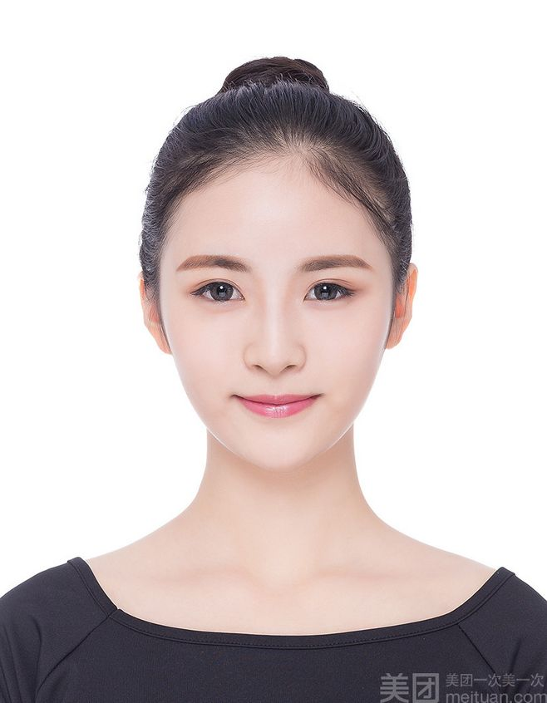
 | 自我评价
有扎实的美术基础和审美眼光，对平面设计有独特的思维能力；娴熟操作Photoshop、Illustrator、Indesin等平面软件；坚持不懈的创作激情，能独立完成各项设计任务；严格要求自己，待人热情，能吃苦耐劳，沟通，协调能力强。

 | 教育经历
优米大学 / 美术设计 / 2008.9-2012.7
专业摄影及摄影作品欣赏、专业摄影技术、出版物设计、古典工艺、超级写实油画、包装设计、广告摄影、印刷艺术与书籍装帧设计、设计艺术学概论、设计色彩等。

 | 职业技能
PHOTOSHOP |  | ILLUSTRATOR | INDESIGN
JAVASCRIPT |  | HTML5 CSS3 | FLASH

 | 实践经验
优米办公有限公司 / 插画师 / 2011.4-2012.7
从事科普漫画的绘制，并担任漫画主笔；负责设定人物形象，整体风格，色彩等；分配其他漫画师的工作，保证作品能按时并且高质量完成。
优米办公有限公司 / 美术编辑 / 2012.7-2014.9
负责杂志排版，统一杂志风格；负责杂志插图的绘画，运用作图软件，提高图片表现力；负责杂志社衍生产品的包装设计；参与图书构思方案的创编、规划；组织美术稿件，对稿件进行组织，加工审核；对于装帧与插图，进行吻合原著风格及版式要求的设计、修改或编排，组稿等；核对封面、版面和插图，并最终定稿。
优米办公有限公司 / 网页设计师 / 2014.9-至今
负责对网站整体表现风格的定位，对用户视觉感受的整体把握；进行网页的具体设计制作；
产品目录的平面设计；各类活动的广告设计；协助开发人员页面设计等工作。

 | 荣誉证书
2008年获得校园文化先进分子称号
2009年获国家奖学金
2010年获省三好学生
2010年获“青年梦”主题动漫展优秀作品奖
2012年重彩壁画临摹作品入选万点美院重彩画展
2012年担任万点映画乐风动漫社社长



基本信息
院校：优米大学
专业：美术设计
学历：本科
年龄：28周岁
籍贯：江苏

优米大学
求职意向：美术主编

联系方式
手机：+8618800000000
邮箱：XXXXXX@XXX.com
微信：Damon0102
地址：上海徐汇区零陵路585号

个人能力
领导能力 | ★ ★ ★ ☆ ☆
组织能力 | ★ ★ ★ ☆ ☆
适应能力 | ★ ★ ★ ★ ☆
学习能力 | ★ ★ ★ ★ ☆
创新能力 | ★ ★ ★ ★ ☆
沟通能力 | ★ ★ ★ ☆ ☆

感谢查阅

